实验三：工厂模式

(1) 简单工厂方法
肉厂(MeatFactory)可以生产猪肉(Pork)，牛肉(Beef)，鸡肉(Chicken)等肉类(Meat)，使用简单工厂方法实现肉类的生产。
在界面上选择某一种肉类，在输出框中显示获得的对象的行为。

UML图
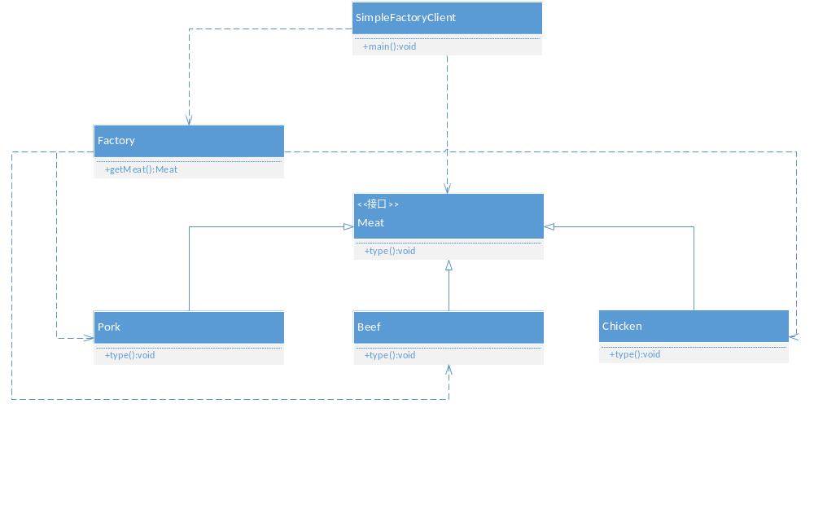

1.2 核心代码
package cn.edu.scau.cmi.zhengdinghao.client;

import java.util.Scanner;
import cn.edu.scau.cmi.zhengdinghao.simpleFactory.*;

public class SimpleFactoryClient {
public static void main(String args[]) {
Scanner reader = new Scanner(System.in);
System.out.println("请输入需要的肉类：");
String string = reader.nextLine();
System.out.println(string);
Meat meat = Factory.getMeat(string);
meat.type();
}
}

1.3 实验效果
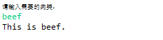

(3) 工厂模式
不同类型的肉厂生产不同的肉类，PorkMeatFactory生产猪肉，BeefMeatFactory生产牛肉，ChickenMeatFactory生产鸡肉。使用工厂模式实现这一功能。

2.1 UML图
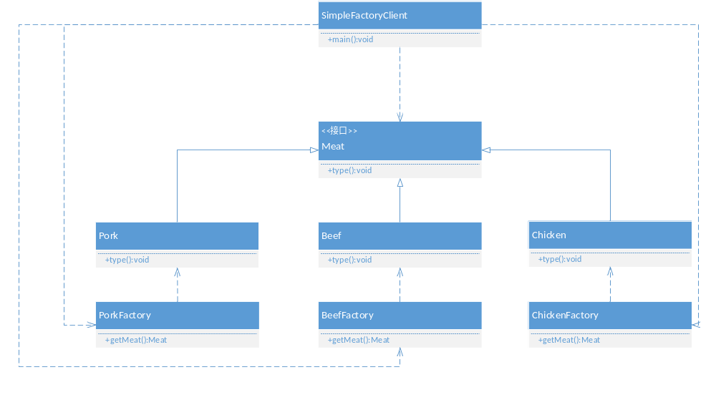

2.2 代码
package cn.edu.scau.cmi.zhengdinghao.client;

import cn.edu.scau.cmi.zhengdinghao.factory.*;

public class MeatFactoryClient {
public static void main(String args[]) {
Factory pFactory = new PorkFactory();
Factory bFactory = new BeefFactory();
Factory cFactory = new ChickenFactory();
Meat pork = pFactory.getMeat();
Meat beef = bFactory.getMeat();
Meat chicken = cFactory.getMeat();
pork.type();
beef.type();
chicken.type();
}
}

2.3 效果
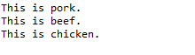

(3) 抽象工厂模式
温氏(Wens)集团、天邦(Tianbang)股份、傲农(Aonong)生物是我国三家大型的养殖企业，可以养猪，养牛，养鸡。利用抽象工厂模式实现用户购买不同品牌(Brand)的不同肉类(Meat)产品。

3.1 UML图
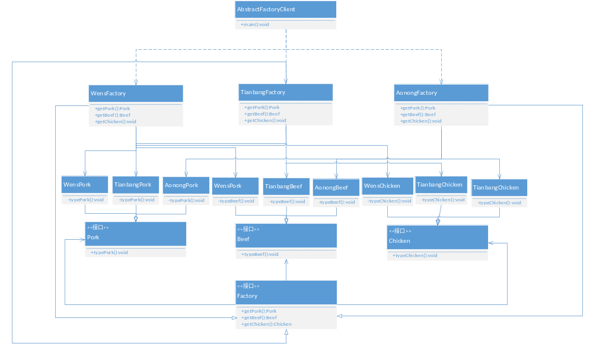

3.2 代码
package cn.edu.scau.cmi.zhengdinghao.client;

import cn.edu.scau.cmi.zhengdinghao.abstractFactory.*;

public class AbstractFactoryClient {
public static void main(String args[]) {
Factory wFactory = new WensFactory();
Factory tFactory = new TianbangFactory();
Factory aFactory = new AonongFactory();
Beef wBeef = new WensBeef();
Pork tPork = new TianbangPork();
Chicken aChicken = new AonongChicken();
wBeef.typeBeef();
tPork.typePork();
aChicken.typeChicken();
}
}

3.3 效果
